标的物介绍

一、项目名称：
废铁、废钢丝绳、废轮胎一批。
二、重要提醒：
1.物资图片及其资料仅供参考，知悉并明确其不应仅依赖图片对物资的状况做出判断，竞买人应在竞买前自行认真核实，查验处置物资信息，自行判断所竞买处置物资现状是否符合其相关资料或描述，卖方不对处置物资的型号、质量、可使用性做任何承诺，也不承担任何瑕疵担保责任。竞买人一旦参与竞价，即表明已同意以其当时对所竞买处置物资的了解情况作为竞价的基础，并愿承担一切法律责任，未查验物资现状参加竞买人责任自负。集中采购平台不承担网络竞价交易处置物资的任何瑕疵担保责任。
三、物资图片：

废铁件照片：
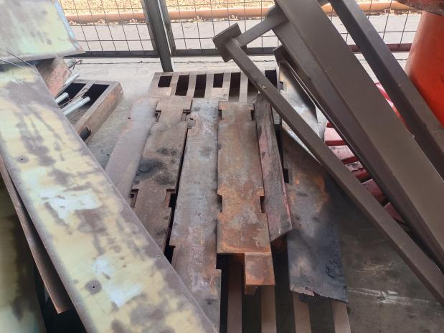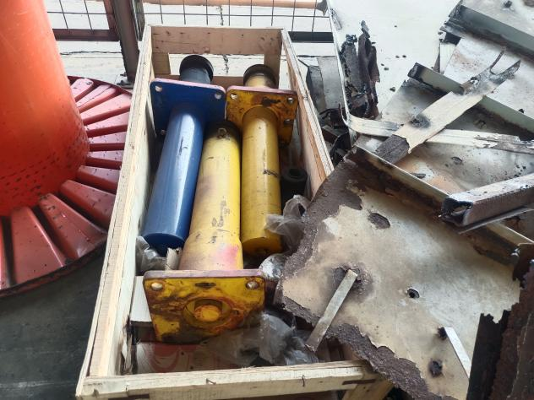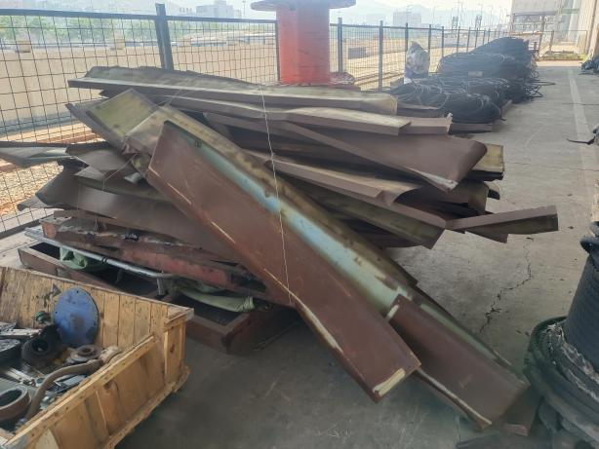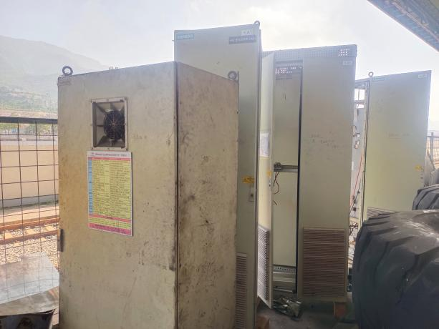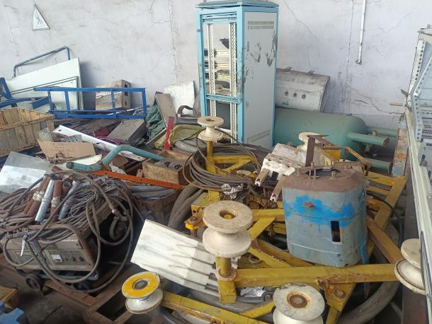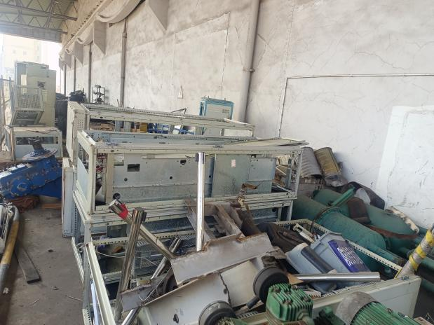
废钢丝绳照片：
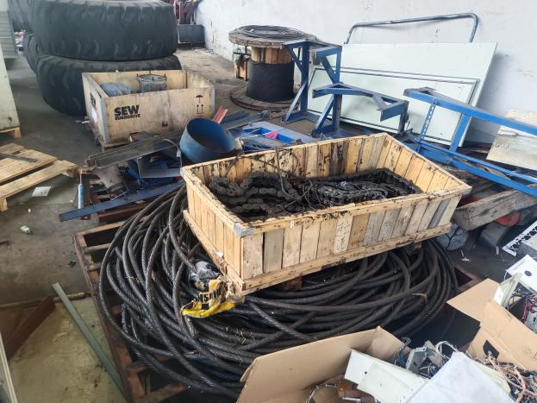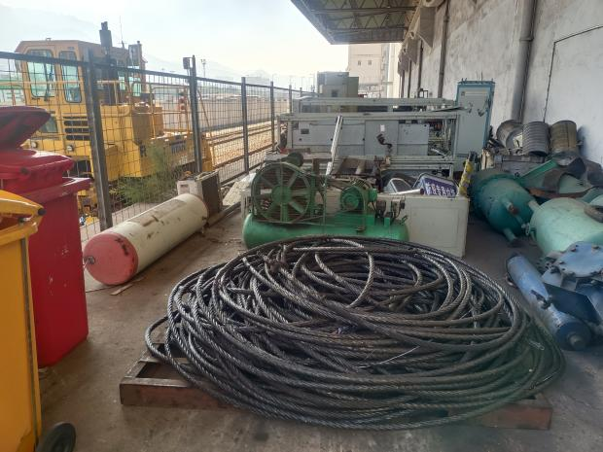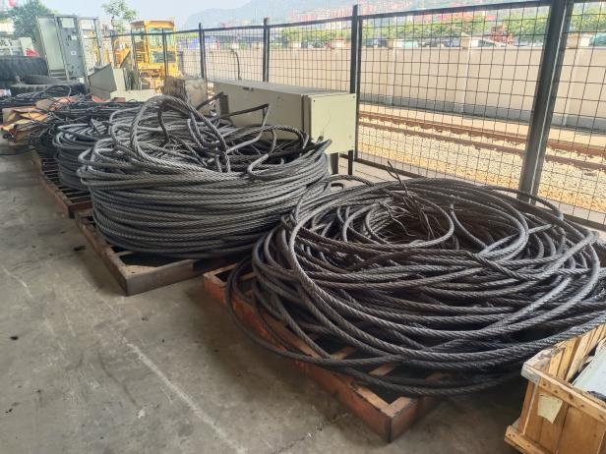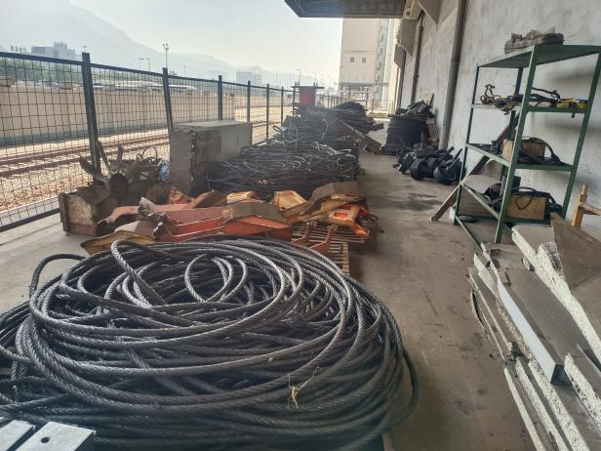

废轮胎：
